Hewlett Packard repo
http://downloads.linux.hp.com/repo/

Здесь можно скачить hp smart start

These Hot Fixes can be downloaded from the affected SPP Hot Fixes and Advisories web page which can be accessed by selecting SPP Release Archive at http://www.hp.com/go/spp/download

http://www.hp.com/go/spp/download
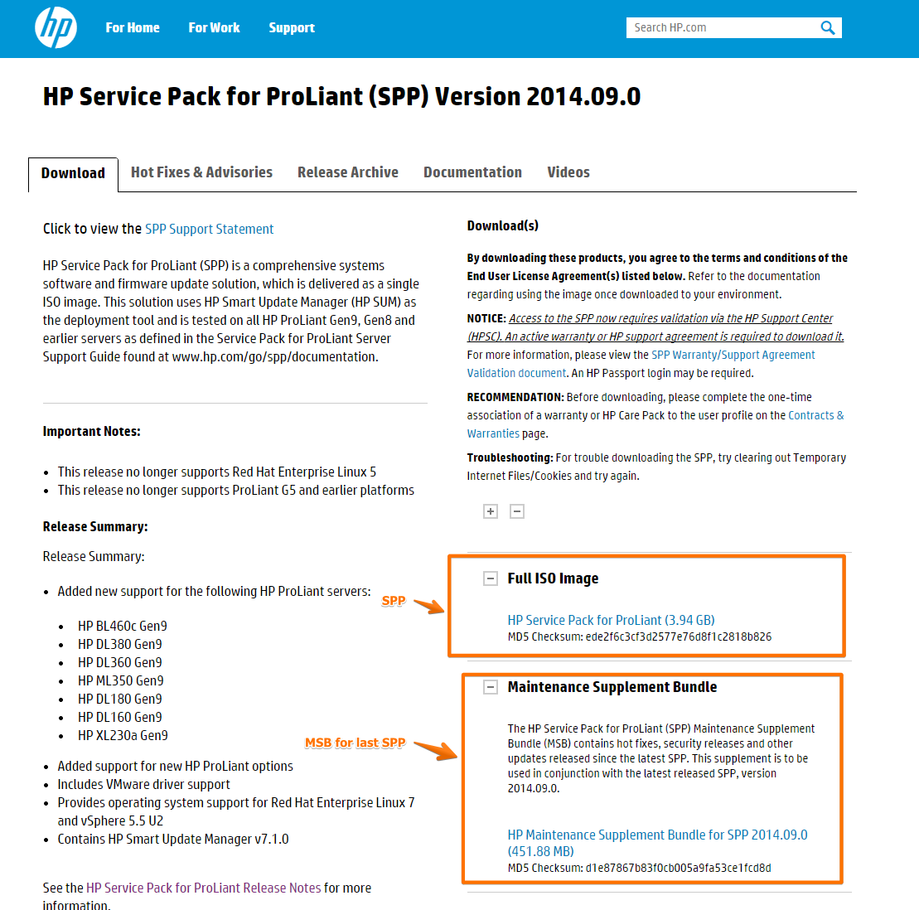

Startup page about SPP is:
http://www.hp.com/go/spp

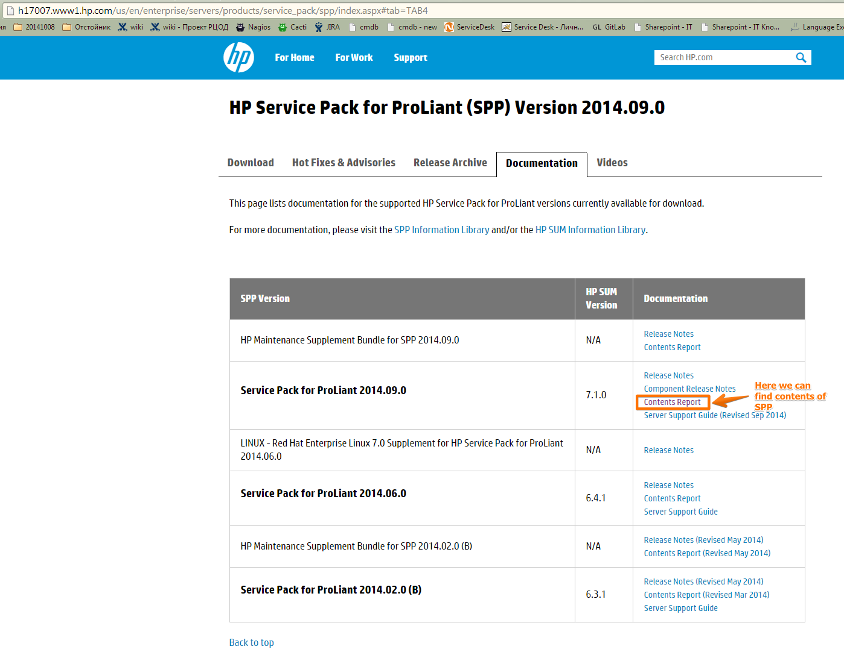

http://h18004.www1.hp.com/products/servers/management/core-management-100.html

FTP is down to download Smart Start 8.70B http://h20000.www2.hp.com/bizsupport/TechSupport/SoftwareDescription.jsp?lang=en&cc=us&swLang=8&mode...bbd4ef394e57dd739

The webpage at ftp://ftp.hp.com/pub/softlib2/software1/cd/p1760479716/v71252/smartstart-8.70B-0-x64.zip
might be temporarily down or it may have moved permanently to a new web address

RECEIVE PROACTIVE UPDATES : Receive support alerts (such as Customer Advisories), as well as updates on drivers, software, firmware, and customer replaceable components, proactively via e-mail through HP Subscriber's Choice. Sign up for Subscriber's Choice at the following URL: http://www.hp.com/go/myadvisory
NAVIGATION TIP : For hints on navigating HP.com to locate the latest drivers, patches, and other support software downloads for ProLiant servers and Options, refer to the Navigation Tips document .
SEARCH TIP : For hints on locating similar documents on HP.com, refer to the Search Tips document .
To search for additional advisories related to HP SAS hard drives, use the following search string:
+Advisory -"Software and Drivers" +HP +"SAS Hard Drive"

Это где можно скачать iso-шник с обновлением firmware для серверов HP.
HP Service Pack for ProLiant Download
http://h18004.www1.hp.com/products/servers/service_packs/en/index.html

Мобильная версия iLO.

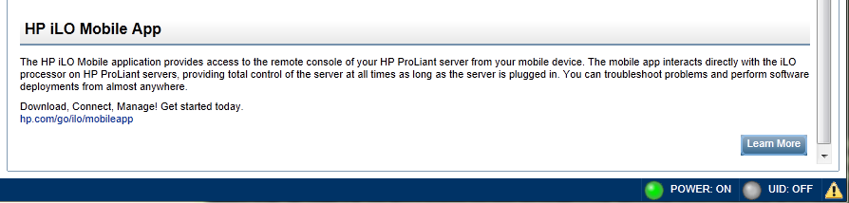

HP Insight Diagnostics Software
http://h20000.www2.hp.com/bizsupport/TechSupport/Home.jsp?lang=en&cc=us&prodTypeId=18964&prodSeriesId=460016

Например:
ftp://ftp.hp.com/pub/softlib2/software1/pubsw-linux/p1434822916/v88719/hpdiags-9.5.0-938.linux.x86_64.rpm

Вход в службу hp passport.
https://passport2.hp.com/hppcf/login.do?hpappid=hppsupport&lang=ru&applandingpage=HTTPS%3A%2F%2Fpassport2.hp.com%2Fhppcf%2Fdologin.do%3Fs_lang%3Dru%26applandingpa&s_level=0

Проверка гарантии по серийному номеру продукта
http://h20565.www2.hp.com/portal/site/hpsc/public/wc/home/?ac.admitted=1379573815963.876444892.492883150

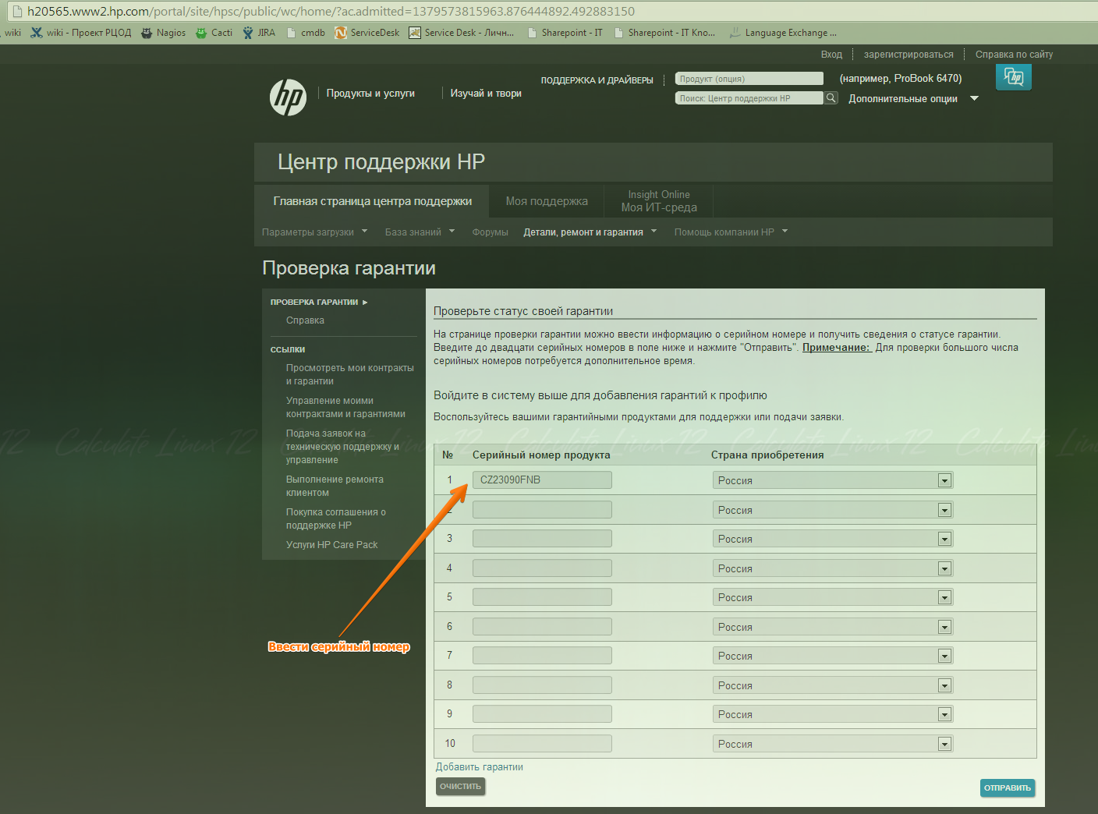

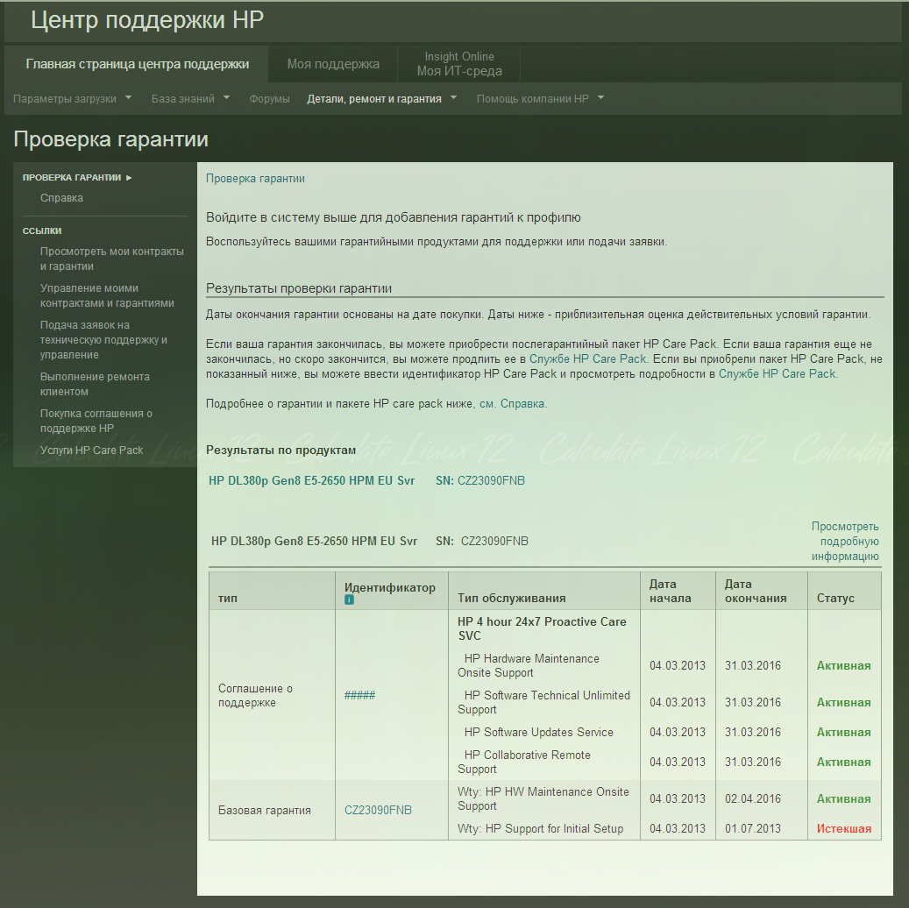

А это какая-то не правильная проверка… Она ничего не показывает.
http://h10025.www1.hp.com/ewfrf/wc/weInput?cc=ru&dlc=&lc=ru
Нужно ввести серийный номер и номер продукта.
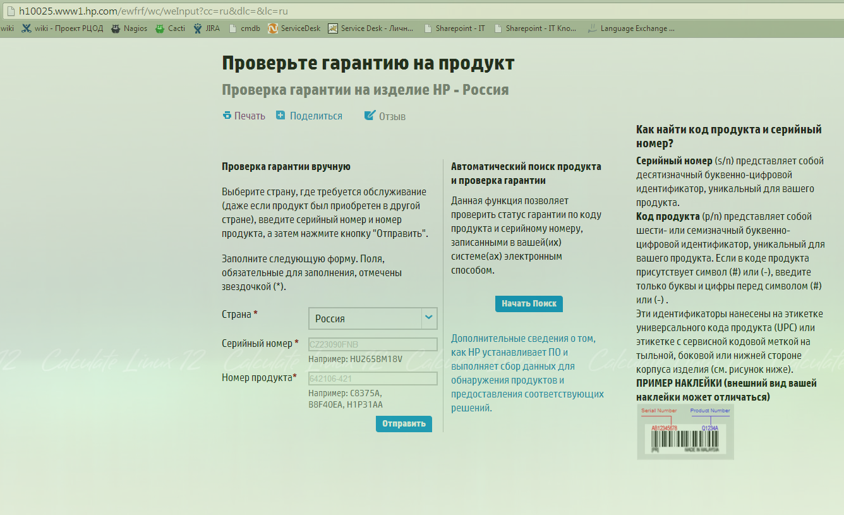

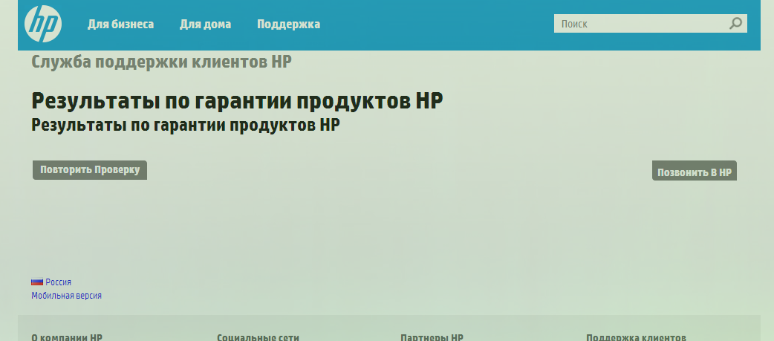

How to find software for server’s platform.

https://h20565.www2.hp.com/portal/site/hpsc/template.PAGE/public/psi/swdSelector/?javax.portlet.tpst=867000c4cf25636cc859bfdeb053ce01&javax.portlet.prp_867000c4cf25636cc859bfdeb053ce01=wsrp-navigationalState%3D_oid%25253D5177957%25257CimplicitModel%25253Dtrue%25257C_op%25253Dnavigate&javax.portlet.begCacheTok=com.vignette.cachetoken&javax.portlet.endCacheTok=com.vignette.cachetoken

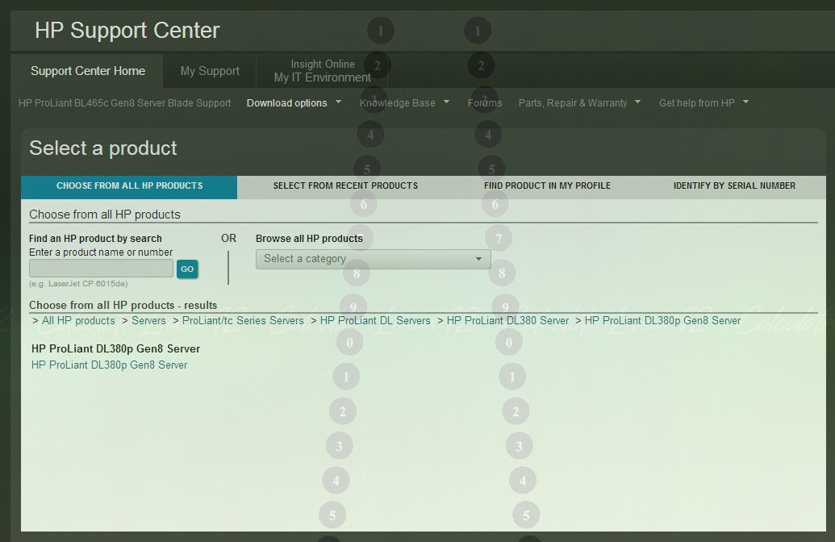

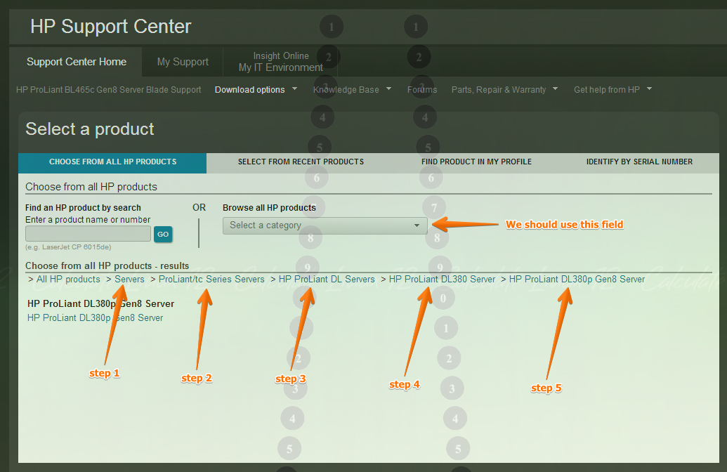

In finish we will find this page.
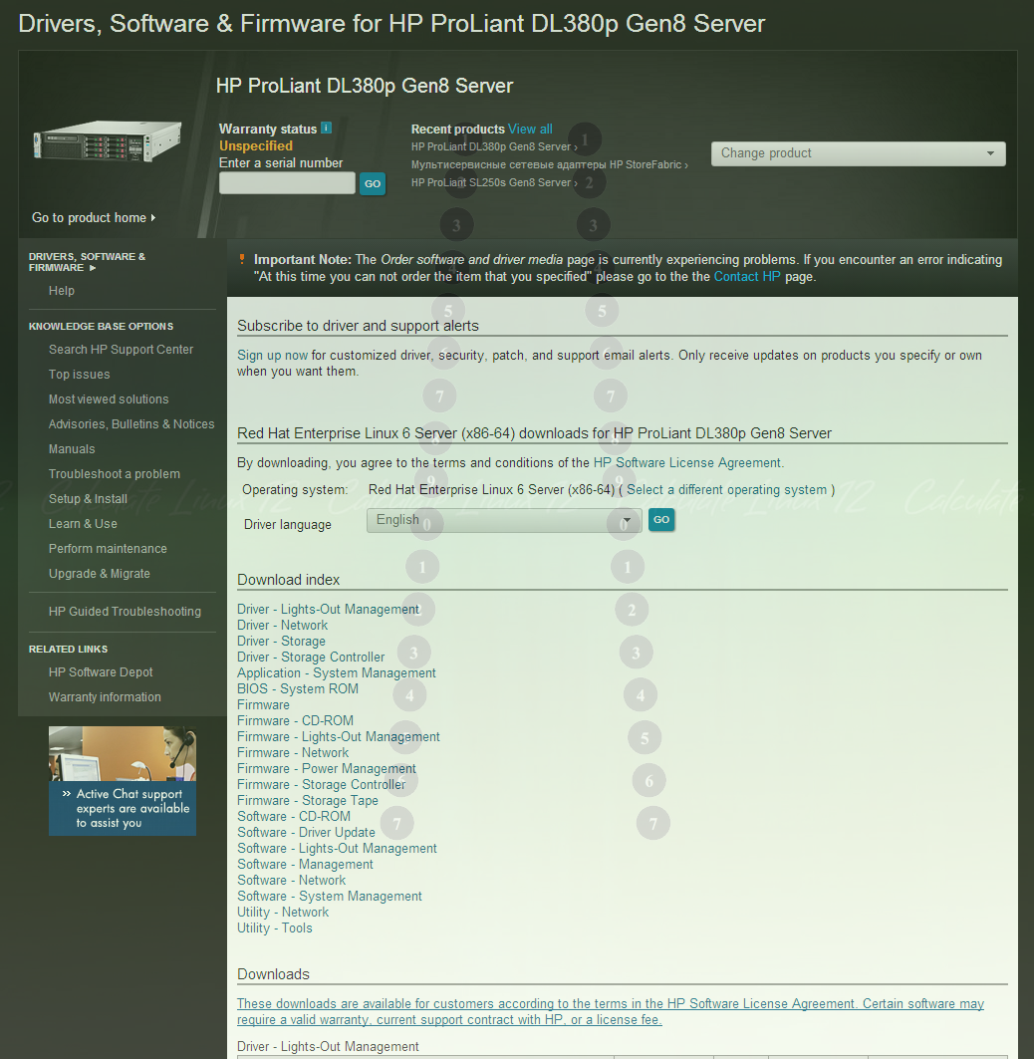

20131128
Here we can get some soft and info about iLO.

http://h17007.www1.hp.com/us/en/enterprise/servers/management/ilo/index.aspx#tab=TAB5

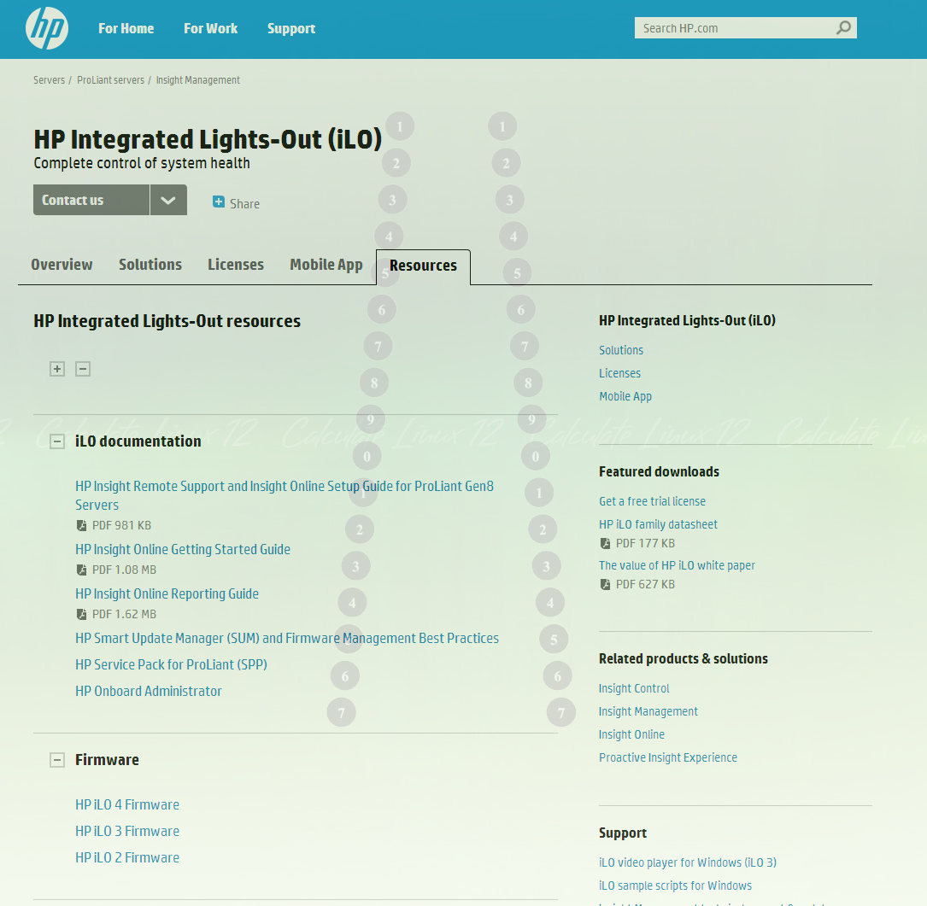

From: Barkov Semen Vladimirovich
Sent: Thursday, February 06, 2014 9:16 AM
To: admins
Subject: FYI

//06.02.2014

Явно рискуя вызвать возмущение у корпоративных клиентов, компания HP сегодня объявила, что все существующие пользователи Enterprise Server не смогут больше скачивать сервис-паки, патчи безопасности и обновления прошивок для своих серверов, если не подписали соглашение о поддержке. Новое соглашение предусматривает платный доступ к программным апдейтам.
«Компания HP осуществила значительные инвестиции в интеллектуальный капитал, чтобы гарантировать самый лучший сервис и опыт для наших пользователей, — сказано в официальном общении. — мы по-прежнему предлагаем дифференциальное обслуживание клиентов с помощью нашего всеобъемлющего портфеля пользовательской поддержки... Только пользователи HP и авторизованные партнеры имеют возможность скачивать и использовать наши материалы. В соответствии с этими обязательствами, с февраля 2014 года Hewlett-Packard Company начинает брать плату за обновления прошивок и сервис-паки для Service Pack for ProLiant (SPP) на серверах HP ProLiant». Отдельные прошивки и SPP для этих продуктов будут доступны только через HP Support Center и только для клиентов, подписавших соглашение на платное обновление, которое привязано к идентификатору HP Support Center User ID.
Инициатива HP вполне логична и законна, но возникает вопрос: если разработчик выпустил некачественный продукт и обнаружил баг спустя три-четыре года, разве должен пользователь платить деньги за исправление недостатка?

http://h20564.www2.hp.com/hpsc/swd/public/detail?swItemId=MTX_2aa85604194243afbdb1c29a34

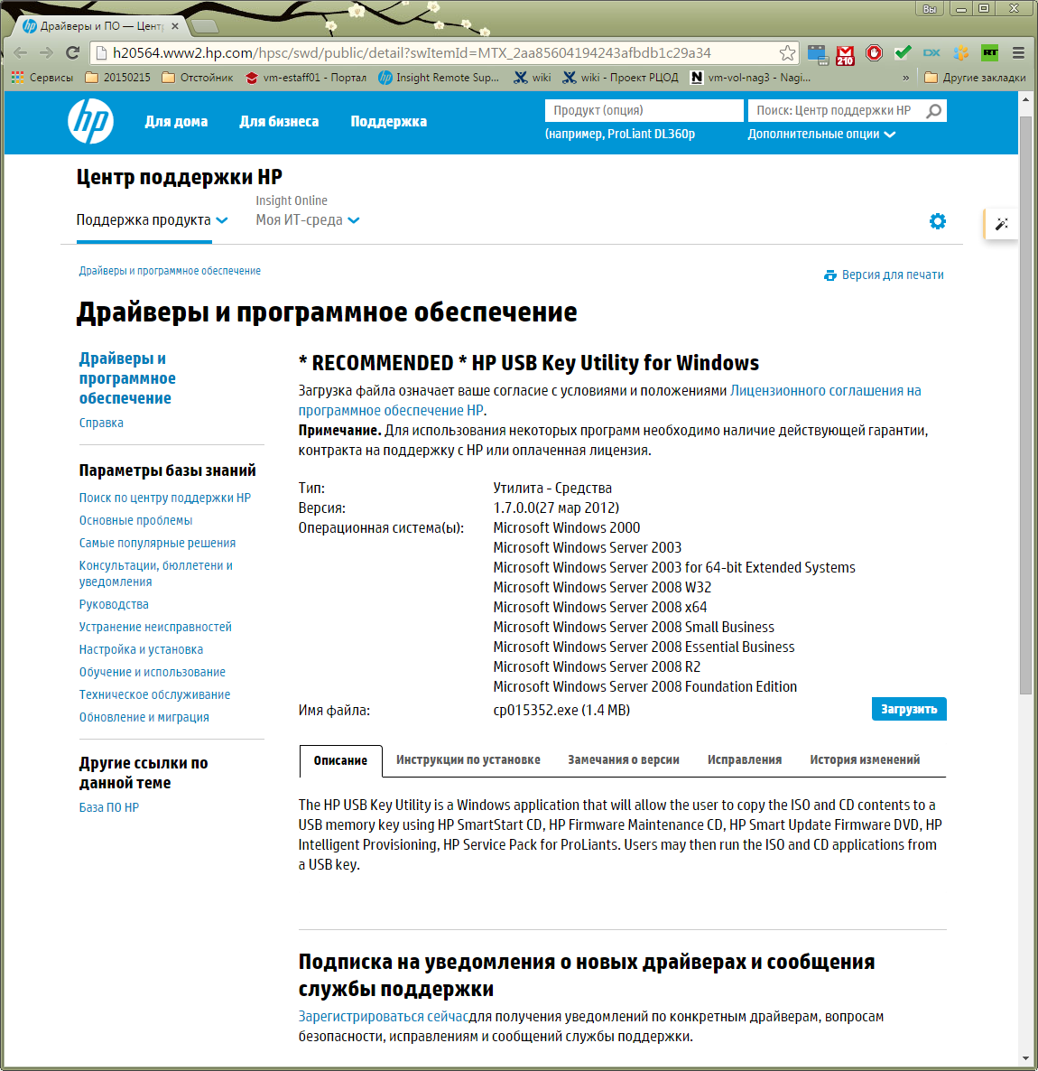

http://h20564.www2.hp.com/hpsc/swd/public/detail?swItemId=MTX_ab08c7f82bc546e09425b0429a#tab3

